LAPORAN PRAKTIKUM
Praktikum P5–P6 (UTS) · SIMUTEH: Deteksi Tepi, Operasi Morfologi, dan Komponen Terhubung
Nama : Prima Pratama Putra
NIM : 2330511022
Mata Kuliah : Computer Vision
Kelas : 7A
SEED Dataset : 1022
Repository : https://github.com/primappratama/simuteh-2330511022

1. Pendahuluan

1.1 Posisi P5–P6 dalam SIMUTEH
SIMUTEH membantu petugas sortir kelompok tani teh rakyat di Kabupaten Sukabumi menilai bercak daun teh dari foto telepon genggam. Keluarannya kelas mutu (Sehat, Bercak Ringan, Bercak Berat) beserta persentase luas bercak terhadap luas daun. Evaluasi P1–P4 menghasilkan dataset sintetis SEED 1022, kanal terbaik (R, rerata Kontras Bercak/KB 7,26 pada kelas berat), dan modul praproses.py adaptif. Pertemuan 5 dan 6 melanjutkan pipeline ke tahap ekstraksi tepi dan pembersihan citra biner: Pertemuan 5 menguji apakah deteksi tepi berguna bagi SIMUTEH, dan Pertemuan 6 mengubah citra biner bercak yang masih kasar menjadi bercak yang bersih, berlabel, terukur, dan dapat dikelaskan.

1.2 Pertanyaan yang Dijawab dan Tujuan
- Operator tepi dan kanal mana yang paling tepat menemukan batas daun dan bercak, dan apakah praproses membantu?
- Bagaimana memilih parameter Canny agar bercak kecil tidak hilang dan derau tidak ikut, termasuk pada kontras rendah?
- Apakah deteksi tepi perlu dipakai di SIMUTEH; bila ya, untuk apa dan di tahap mana?
- Bagaimana membersihkan citra biner bercak dari titik derau, potongan tulang daun, dan tepi daun tanpa menghapus bercak kecil?
- Berapa jumlah, luas, dan persentase bercak setiap daun, dan seberapa tepat kelas mutu yang ditebak?
Tujuannya adalah memahami gradien sampai tingkat perhitungan, membandingkan Sobel, Prewitt, LoG, dan Canny secara kuantitatif, memutuskan peran tepi dengan bukti, lalu membangun dan mengevaluasi modul src/bercak.py yang dipakai ulang mulai Pertemuan 7.

2. Data dan Lingkungan
Dataset. 60 citra sintetis 640 × 480 dari buat_dataset_sintetis.py dengan SEED = 1022: 20 sehat, 20 bercak ringan, dan 20 bercak berat, masing-masing tersebar rata di lima kondisi cahaya (normal, gelap, terang, kontras rendah, bayangan). Setiap citra punya mask_daun, mask_bercak, dan persen_bercak acuan (sehat 0%, ringan 0,08–0,98%, berat 2,91–6,70%).
Lingkungan. Python 3.13, OpenCV 5.0.0, NumPy 2.5.3, pandas 3.0.5, matplotlib 3.11.2. Kedua notebook (P5_tepi.ipynb, P6_morfologi.ipynb) dijalankan ulang di laptop dengan Restart & Run All; seluruh angka di laporan ini diambil dari keluaran tersebut (angka waktu bergantung perangkat).
Praproses. Saya memakai modul praproses milik sendiri dari Evaluasi P1–P4, bukan kode acuan praproses_acuan.py (Lampiran B petunjuk). Berkas param_praproses.json berformat adaptif: kondisi cahaya dideteksi dari histogram, lalu parameter disesuaikan (terang → gamma 1,6; bayangan → CLAHE kanal V clip 1,0; semua kondisi → median 3 × 3). Karena kode petunjuk memanggil praproses(img, PARAM), fungsi praproses() saya tambah empat baris: bila PARAM berisi kunci dasar, pemanggilan diteruskan ke praproses_adaptif(). Tanpa perubahan ini kode petunjuk tetap berjalan, tetapi diam-diam salah (CLAHE 2,0 bawaan dipakai di semua citra).
Ukuran evaluasi. Tepi acuan selebar 1 piksel diambil dari batas mask_daun dan mask_bercak. Presisi (P), recall (R), dan F1 tepi dihitung dengan toleransi 2 piksel (skor_tepi). Wilayah bercak dinilai dengan IoU, jumlah bercak dengan galat |jumlah hasil − jumlah komponen acuan|, dan keparahan dengan galat absolut persen bercak. Konversi ukuran memakai 1 piksel = 0,4375 mm (lembar hitung P2: Z = 200 mm, lebar kerja 640 piksel).

3. Hasil dan Analisis

3.1 Bagian 1: Gradien Citra dan Operator Tepi
Lembar hitung 1.1 (Lampiran A.1) memberi Sobel Gx = 534, Gy = 22, |G| = 534,45, |Gx| + |Gy| = 556, θ = 2,36°; Prewitt Gx = 399, Gy = 17, |G| = 399,36, θ = 2,44°; dan Laplacian +118. Angka ini cocok dengan cv2.filter2D. Gradien Sobel manual identik dengan cv2.Sobel (selisih maksimum 0,0) dan magnitudo maksimum teh_041 kanal R adalah 463,8 (Gambar 1).
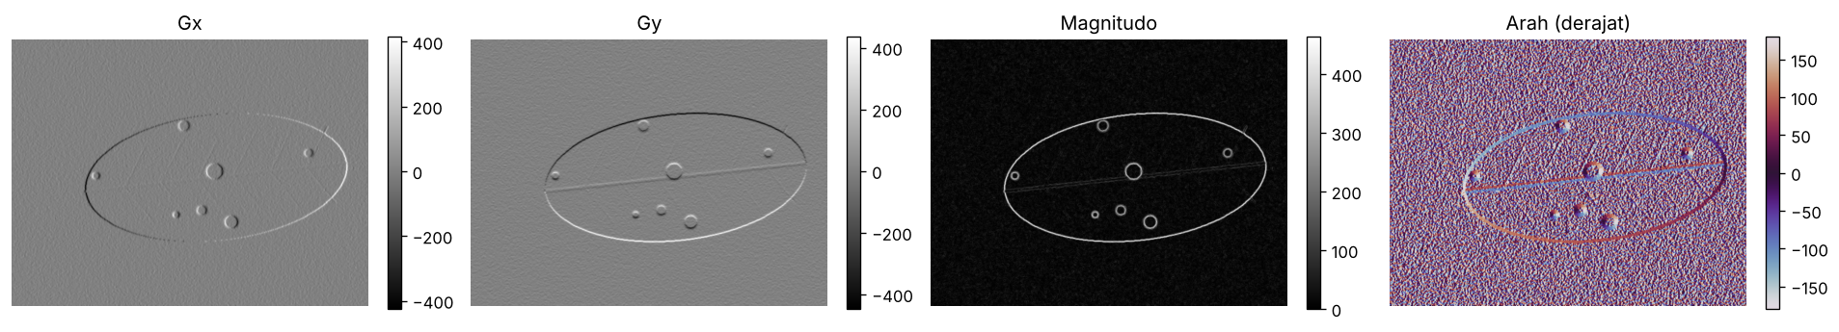
Gambar 1. Gradien Sobel manual teh_041 kanal R sesudah praproses: Gx, Gy, magnitudo, dan arah gradien
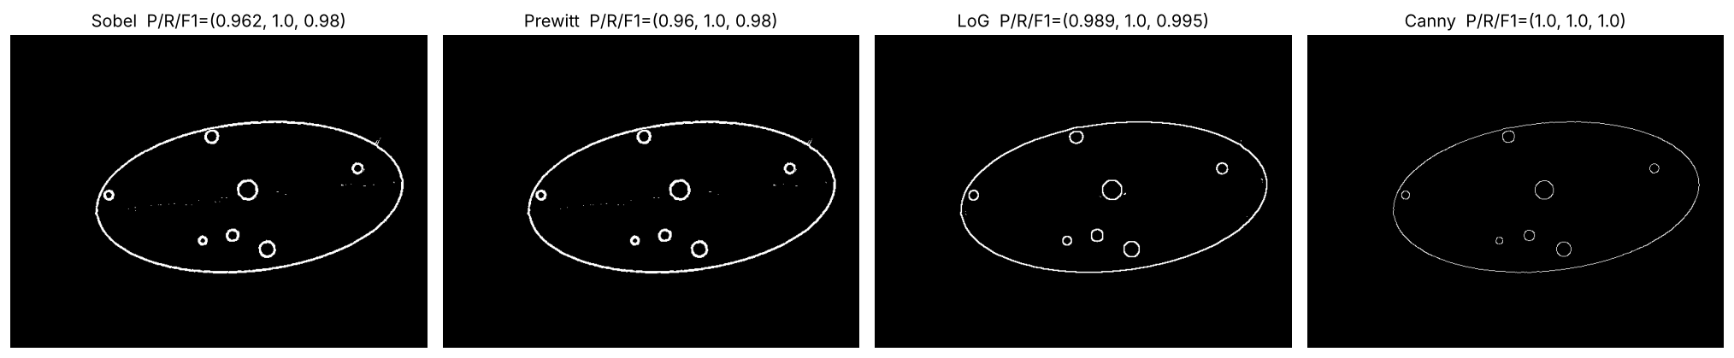
Gambar 2. Empat operator pada teh_041 kanal R sesudah praproses beserta P/R/F1 terhadap tepi acuan
Pada satu citra (teh_041), keempat operator sudah baik: Sobel dan Prewitt F1 0,98, LoG 0,995, dan Canny 1,0 (Gambar 2). Perbandingan pada 40 citra berbercak (Tabel 1) memperlihatkan perbedaan yang lebih nyata.
Tabel 1. Rerata F1 tepi per operator, kanal, dan sumber citra, 40 citra berbercak (format Tabel 6 petunjuk)
Operator | Mentah, Gray | Mentah, R | Praproses, Gray | Praproses, R
Sobel (T = 100) | 0,843 | 0,601 | 0,827 | 0,919
Prewitt (T = 75) | 0,865 | 0,664 | 0,815 | 0,929
LoG (sigma 3) | 0,759 | 0,942 | 0,754 | 0,944
Canny (30/90, sigma 2) | 0,779 | 0,984 | 0,740 | 0,981

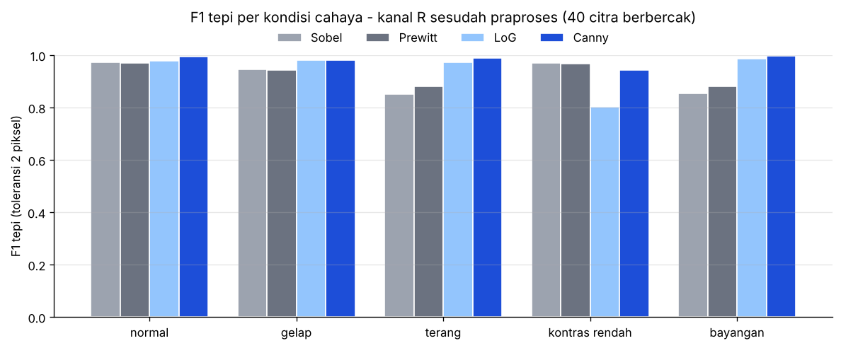
Gambar 3. F1 tepi per kondisi cahaya, kanal R sesudah praproses (40 citra berbercak)
P1.1 Pada potongan A, intensitas berubah tajam dari kiri ke kanan (kolom kiri 50–54, kolom kanan 180–190), sedangkan dari atas ke bawah hampir tetap: jumlah berbobot baris atas 342 dan baris bawah 364. Karena itu Gx = 534 jauh lebih besar daripada Gy = 22. Arah gradien θ = 2,36° hampir horizontal dan menunjuk ke sisi terang (bercak). Arah tepi selalu tegak lurus arah gradien, yaitu ±92°, sehingga tepi pada potongan A vertikal. Hubungan ini terlihat pada panel arah Gambar 1: warna arah berputar satu lingkaran penuh mengelilingi setiap bercak, karena gradien di setiap titik tepi menunjuk ke pusat bercak. Secara kuantitatif, dari 564 piksel tepi bercak pada teh_041, 99,6% memiliki arah gradien yang berlawanan dengan arah radial (median selisih 175,9°), artinya gradien tegak lurus tepi lingkaran dan menunjuk ke dalam bercak yang lebih terang.
P1.2 Kernel Sobel memberi bobot 2 pada baris tengah, sehingga jumlah bobot positifnya 4 (1 + 2 + 1), sedangkan Prewitt 3 (1 + 1 + 1). Untuk tepi tangga yang sama, magnitudo Sobel kira-kira 4/3 kali Prewitt; terukur 534,45/399,36 = 1,338 pada lembar hitung dan median 1,339 pada tepi acuan teh_041. Bila ambang yang sama dipakai, Prewitt menjadi lebih ketat: Prewitt T = 100 setara Sobel T ≈ 133, sehingga piksel tepinya turun dari 5.601 menjadi 4.603 dan tepi lemah berisiko hilang. Sebaliknya Sobel dengan T = 75 terlalu longgar (6.807 piksel, presisi turun ke 0,866). Ambang petunjuk (Sobel 100, Prewitt 75 = 100 × 3/4) sudah disetarakan, terbukti dari jumlah piksel tepi yang hampir sama (5.559 dan 5.601).
P1.3 Sesudah praproses, kanal R memberi F1 lebih tinggi daripada Gray untuk keempat operator (Canny 0,981 vs 0,740; LoG 0,944 vs 0,754; Prewitt 0,929 vs 0,815; Sobel 0,919 vs 0,827). Ini sejalan dengan KB P1–P4: KB kanal R pada kelas berat 7,26, sedangkan Gray hanya 3,58. Bercak pucat kekuningan memantulkan banyak merah (R ≈ 185–210) sementara daun hijau tidak (R ≈ 45–75), sehingga lompatan intensitas di batas bercak pada kanal R besar dan searah: daun → cincin cokelat (R ≈ 110) → inti (R ≈ 197). Di Gray, cincin cokelat justru lebih gelap daripada daun, sehingga tepi luarnya lemah. Pengecualiannya citra mentah: Sobel dan Prewitt kanal R hanya 0,601 dan 0,664 dengan presisi 0,487–0,555. Derau sensor pada kanal R tidak teredam, sedangkan Gray adalah rata-rata berbobot tiga kanal sehingga deraunya lebih kecil.
P1.4 Tidak. Praproses (terutama median 3) sangat menaikkan presisi Sobel dan Prewitt kanal R (+0,389 dan +0,335; F1 +0,318 dan +0,264), tetapi hampir tidak mengubah LoG dan Canny kanal R (|ΔF1| ≤ 0,003) karena keduanya sudah punya penghalusan Gaussian sendiri. Praproses justru menurunkan: (1) recall Sobel dan Prewitt kanal Gray (−0,105 dan −0,112), hampir seluruhnya pada kontras rendah (−0,528 dan −0,563). Median melandaikan tepi yang sudah lemah sehingga magnitudonya jatuh di bawah T; (2) presisi Canny kanal Gray (−0,065), terutama pada bayangan (−0,167) karena CLAHE kanal V ikut menguatkan tulang daun yang kontras di Gray, dan pada kontras rendah (−0,121) karena Canny Gray yang sudah gagal (F1 0,092; hanya 1 dari 8 citra punya tepi) tidak menemukan tepi sama sekali setelah median; (3) recall kanal R pada kontras rendah sedikit (Sobel −0,040, Canny −0,025).
Tabel 2. F1 LoG kanal R sesudah praproses untuk berbagai sigma dan ambang perlintasan nol (frac × |L| maks)
Sigma | frac 0 | frac 0,05 | frac 0,1 | frac 0,2 | frac 0,3
1 | 0,028 | 0,029 | 0,035 | 0,104 | 0,272
2 | 0,034 | 0,051 | 0,173 | 0,572 | 0,825
3 | 0,048 | 0,287 | 0,672 | 0,944 | 0,980
4 | 0,062 | 0,611 | 0,923 | 0,988 | 0,907

P1.5 LoG menghaluskan citra dengan Gaussian lalu menghitung turunan kedua (Laplacian). Pada tepi tangga, turunan kedua bernilai positif di sisi gelap dan negatif di sisi terang (lembar hitung: +118 di sisi gelap), sehingga tepi berada pada perlintasan nol, yaitu tempat tanda berubah. Kode petunjuk menandai piksel dengan minimum tetangga < 0 dan maksimum > 0, lalu meminta lompatan (maks − min) lebih besar dari frac × |L| maksimum. Recall LoG hampir selalu ≈ 1 karena setiap tepi nyata pasti memiliki perlintasan nol. Masalahnya, turunan kedua sangat peka derau: di wilayah datar, nilai L berayun kecil di sekitar nol dan setiap ayunan adalah perlintasan nol. Tanpa ambang (frac 0), presisi hanya 0,014–0,032 dan F1 0,028–0,062 (Tabel 2). Menaikkan sigma meredam derau sebelum diturunkan, dan menaikkan frac menolak perlintasan lemah: F1 naik sampai 0,980 (sigma 3, frac 0,3) dan 0,988 (sigma 4, frac 0,2). Ambang yang terlalu tinggi mulai membuang tepi asli (sigma 4, frac 0,3: recall turun ke 0,858). Karena ambangnya relatif terhadap |L| maksimum, LoG juga turun pada kontras rendah (F1 0,803, presisi 0,714; Gambar 3).

3.2 Bagian 2: Algoritma Canny dan Keputusan Pemakaian Tepi
Lembar hitung 2.1 (Lampiran A.2): M1 dipertahankan pada arah 0° (100 ≥ 90, 95) dan 90° (100 ≥ 40, 30); M2 ditekan pada 0° (80 < 85) tetapi dipertahankan pada 90° (80 ≥ 60, 45). Hysteresis baris [20, 60, 120, 80, 40, 90, 30] dengan ambang 50/100 memberi piksel kuat {120}, lemah {60, 80, 90}, dan tepi akhir [0, 1, 1, 1, 0, 0, 0]. Kode verifikasi di notebook memberi hasil yang sama.
P2.1 Nilai magnitudo tertinggi sebuah tepi berada melintang tepi, yaitu searah gradien, sedangkan di sepanjang tepi magnitudonya hampir sama. NMS membandingkan piksel dengan dua tetangga searah gradien supaya hanya puncak profil melintang itu yang tersisa dan tepi menipis menjadi 1 piksel. Bila dibandingkan searah tepi, piksel akan dibandingkan dengan tetangga di tepi yang sama: tepi bisa terputus atau tetap tebal. Pada M2 arah 0°, piksel 80 ditekan karena tetangga kirinya 85 lebih besar, artinya puncak tepi ada di sebelah kiri. Hysteresis memakai dua ambang karena satu ambang tinggi memutus tepi asli yang sebagian lemah, sedangkan satu ambang rendah meloloskan derau. Dengan dua ambang, piksel lemah hanya dipertahankan bila tersambung ke piksel kuat. Piksel 90 lebih besar dari ambang bawah, tetapi terpisah dari piksel kuat 120 oleh piksel 40 (< 50), sehingga tidak tersambung dan dibuang. Sifat ini juga terlihat pada data: bercak kecil yang konturnya tertutup dan tidak tersambung ke tepi daun hilang seluruhnya bila tidak satu pun pikselnya melewati ambang atas.
Tabel 3. Eksperimen sigma dan ambang Canny, kanal R sesudah praproses, 40 citra (format Tabel 7 petunjuk)
Sigma | Ambang | P | R | F1 | R bercak (berat) | R bercak (ringan)
0 | 30/90 | 0,231 | 0,996 | 0,302 | 0,986 | 0,969
0 | 50/150 | 0,743 | 0,994 | 0,796 | 0,978 | 0,965
0 | 100/200 | 0,943 | 0,961 | 0,946 | 0,852 | 0,764
1 | 30/90 | 0,815 | 0,995 | 0,869 | 0,980 | 0,967
1 | 50/150 | 0,983 | 0,961 | 0,969 | 0,846 | 0,770
1 | 100/200 | 0,814 | 0,805 | 0,806 | 0,790 | 0,758
2 | 30/90 | 0,987 | 0,977 | 0,981 | 0,907 | 0,819
2 | 50/150 | 0,794 | 0,794 | 0,794 | 0,778 | 0,762
2 | 100/200 | 0,798 | 0,776 | 0,786 | 0,693 | 0,660

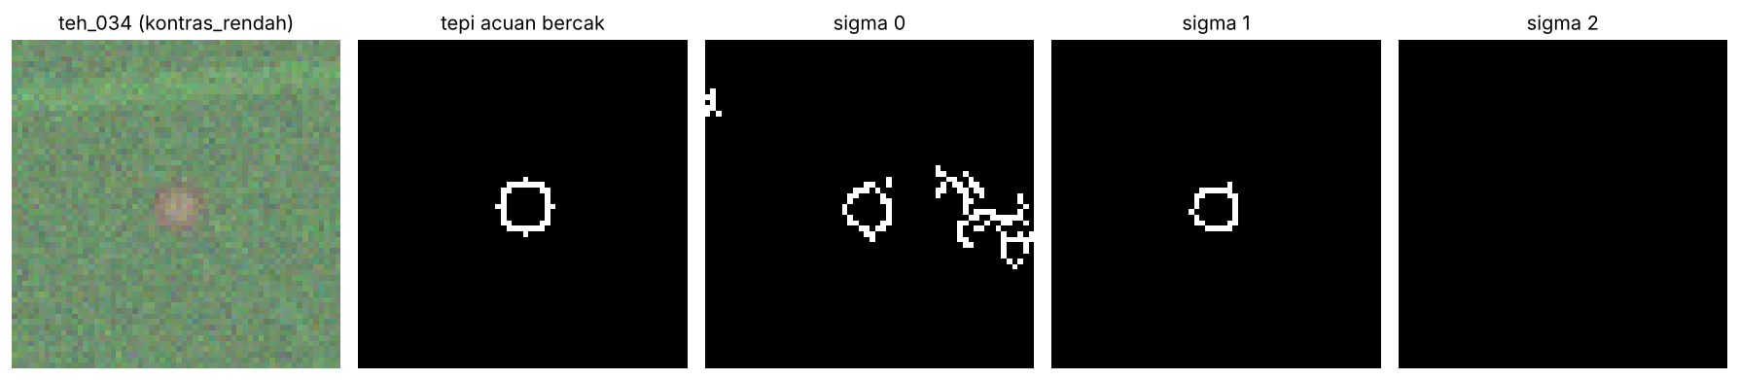
Gambar 4. Bercak kecil teh_034 (ringan, kontras rendah) dengan Canny 30/90: sigma 0 berderau, sigma 1 utuh, sigma 2 hilang
P2.2 F1 tertinggi diberikan sigma 2 dengan ambang 30/90 (0,981), disusul sigma 1 dengan 50/150 (0,969). Kombinasi itu bukan yang terbaik untuk bercak ringan: recall tepi bercak ringan hanya 0,819, padahal sigma 0–1 dengan 30/90 mencapai 0,967–0,969. Rincian per kondisi menunjukkan penurunan ini hampir seluruhnya terjadi pada kontras rendah (0,252; kondisi lain 0,938–0,984), seperti teh_034 pada Gambar 4. Trade-off-nya: sigma besar meredam derau (presisi 30/90 naik dari 0,231 pada sigma 0 ke 0,987 pada sigma 2), tetapi juga melandaikan tepi bercak kecil, sehingga magnitudonya turun di bawah ambang atas. Pada kontras rendah, magnitudo tepi bercak sesudah sigma 2 hanya ≈ 69 (< 90). Menaikkan ambang sebagai pengganti penghalusan lebih buruk lagi: 100/200 menurunkan recall bercak ringan ke 0,66–0,76.
Tabel 4. F1 Canny per kondisi untuk ambang dari median intensitas (Kode 2.2), ambang tetap 30/90, dan ambang dari persentil magnitudo (Langkah 2.4)
Kanal, ambang | Normal | Gelap | Terang | Kontras rendah | Bayangan | Rerata | Simp. baku
Gray, median | 0,992 | 0,850 | 0,980 | 0,000 | 0,761 | 0,716 | 0,412
Gray, tetap 30/90 | 0,952 | 0,931 | 0,953 | 0,000 | 0,865 | 0,740 | 0,415
Gray, persentil q = 98 | 0,960 | 0,890 | 0,928 | 0,833 | 0,817 | 0,885 | 0,061
R, median | 0,993 | 0,972 | 0,986 | 0,850 | 0,733 | 0,907 | 0,113
R, tetap 30/90 | 0,995 | 0,982 | 0,988 | 0,943 | 0,998 | 0,981 | 0,022
R, persentil q = 90 | 0,070 | 0,074 | 0,076 | 0,059 | 0,089 | 0,074 | 0,011
R, persentil q = 95 | 0,648 | 0,537 | 0,396 | 0,234 | 0,460 | 0,455 | 0,155
R, persentil q = 98 | 0,996 | 0,986 | 0,996 | 0,990 | 0,998 | 0,993 | 0,005

Tabel 5. Ambang otomatis dan magnitudo gradien (Sobel 3 × 3, norma L1 seperti cv2.Canny) pada 8 citra kontras rendah berbercak
Besaran | Gray | R
Median intensitas | 162,2 | 164,0
Ambang otomatis bawah / atas (0,67 / 1,33 × median) | 108,7 / 215,8 | 109,9 / 218,1
Median magnitudo di tepi daun / tepi bercak (tanpa penghalusan) | 96,8 / 36,2 | 153,5 / 107,0
Median magnitudo di tepi daun / tepi bercak (sesudah Gaussian sigma 2) | 56,2 / 28,5 | 87,5 / 69,4

P2.3 Pada citra kontras rendah, median intensitas tinggi (Gray 162,2; R 164,0) karena didominasi nampan dan pergeseran +95 dari simulasi kabut, sehingga ambang otomatis menjadi ≈ 109/216 (Tabel 5). Magnitudo di tepi daun kanal Gray hanya 96,8, di bawah ambang bawah, sehingga tidak ada piksel kuat maupun lemah dan F1 = 0. Kanal R memiliki magnitudo tepi daun 153,5 (di antara kedua ambang) dengan sebagian piksel di atas 218, sehingga tepi daun masih terbentuk (F1 0,850). Ambang tetap 30/90 gagal di Gray karena sesudah sigma 2 magnitudo tepi daun hanya 56,2 dan tepi bercak 28,5: tidak ada piksel kuat (> 90). Di R, magnitudo 87,5 berada di sekitar ambang atas (F1 0,943). Ambang dari intensitas tidak cocok karena Canny membandingkan ambang dengan magnitudo gradien, yaitu selisih intensitas antartetangga, bukan tingkat kecerahan. Kabut menaikkan median (citra makin terang) tetapi memperkecil selisih (kontras × 0,35), sehingga ambang naik tepat ketika gradien turun, arah yang berlawanan dengan yang dibutuhkan.
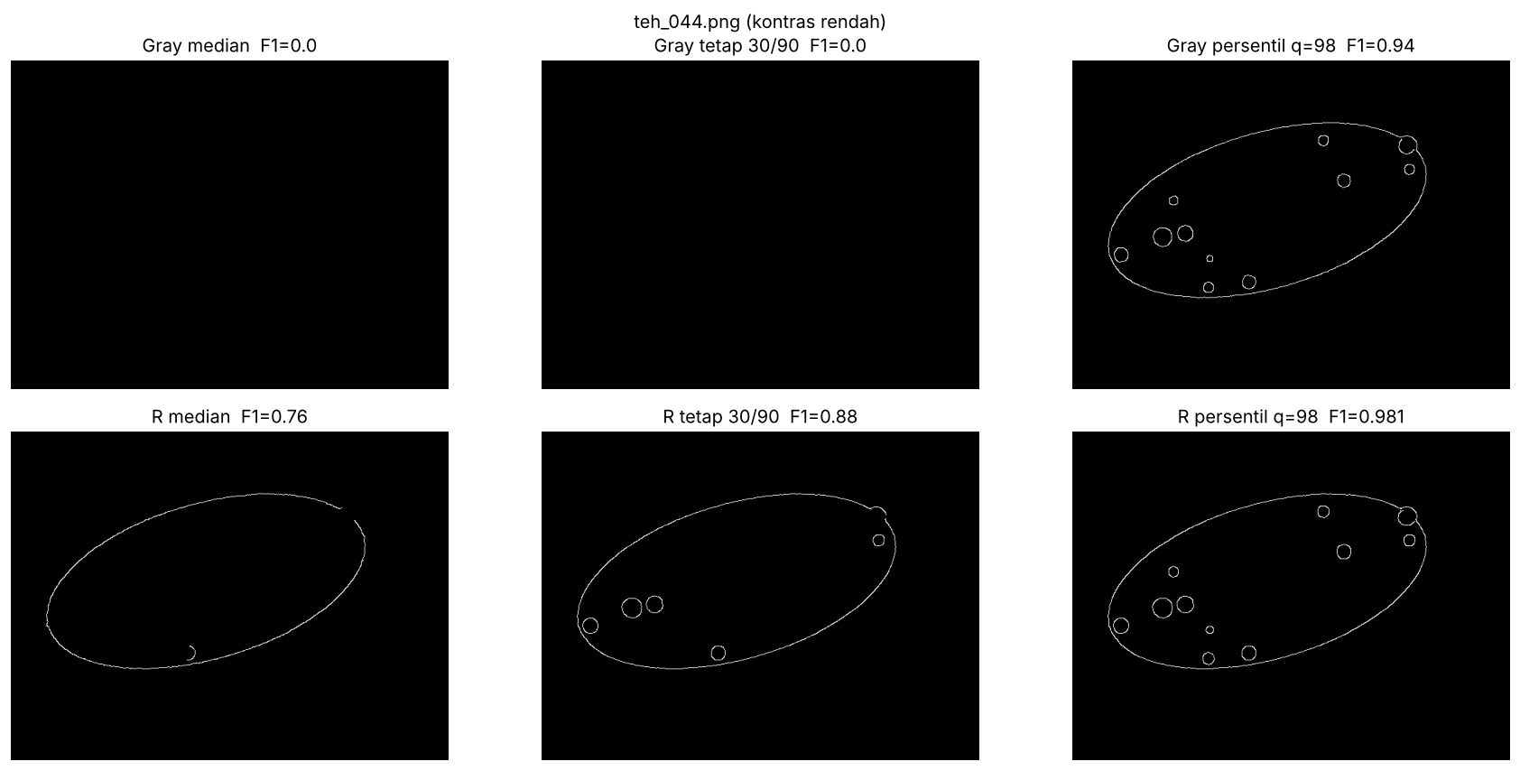
Gambar 5. teh_044 (berat, kontras rendah): ambang median, tetap 30/90, dan persentil q = 98 pada kanal Gray (atas) dan R (bawah)
P2.4 Fungsi canny_persentil menghaluskan citra dengan Gaussian sigma 2, menghitung magnitudo Sobel (norma L2), mengambil persentil ke-q magnitudo sebagai ambang atas dan 0,4 × ambang atas sebagai ambang bawah, lalu memanggil cv2.Canny(..., L2gradient=True) supaya magnitudo yang dibandingkan memakai satuan yang sama. Persentil magnitudo tahan terhadap perubahan kontras karena bila kontras citra dikali c, seluruh magnitudo, termasuk persentilnya, ikut dikali c. Ambang selalu ikut menyesuaikan dengan kekuatan tepi yang sebenarnya. Hasilnya, kanal R dengan q = 98 memberi F1 0,993 dengan simpangan baku antarkondisi hanya 0,005, termasuk kontras rendah 0,990 (Tabel 4, Gambar 5). Nilai q yang tepat berkaitan dengan proporsi piksel tepi: ambang atas harus memisahkan (100 − q)% piksel bermagnitudo tertinggi. Tepi acuan hanya 0,56% piksel citra, tetapi sesudah Gaussian punggung gradien melebar beberapa piksel (pita ±2 piksel = 2,8%), sehingga sekitar 2% piksel teratas memang milik tepi. q = 98 menaruh ambang tepat di punggung itu. q ≤ 95 memasukkan derau (piksel tepi hasil 3–18%), dan q = 99 terlalu ketat (recall 0,939). Konsekuensinya, q hanya berlaku selama proporsi tepi dalam foto stabil, yaitu satu daun per foto pada jarak 20 cm sesuai protokol akuisisi.
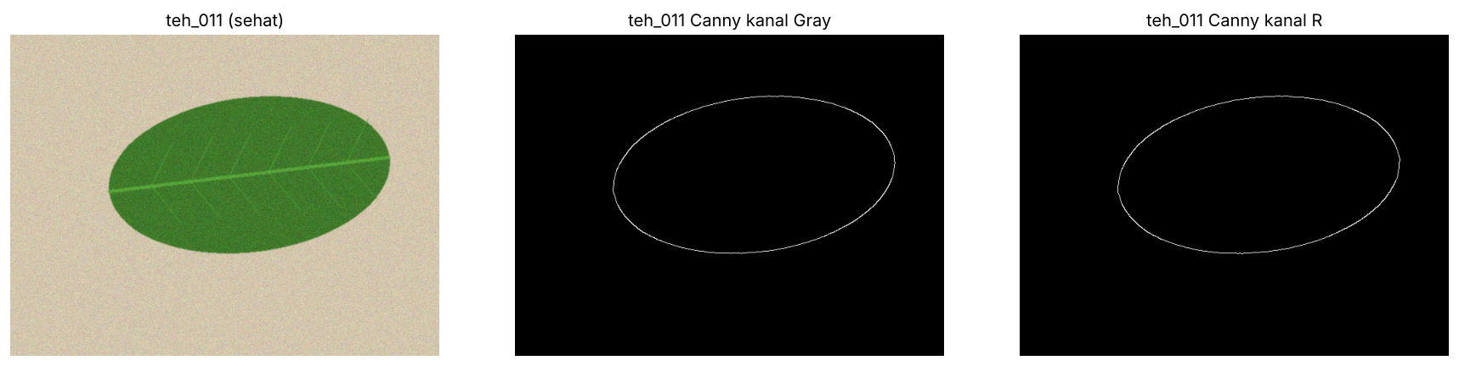
Gambar 6. Canny 30/90 pada daun sehat teh_011: kanal Gray dan kanal R
P2.5 Kode 2.3 menemukan tepi palsu di bagian dalam daun sehat hanya pada kanal Gray (rerata 204 piksel pada kondisi gelap dan 499 pada bayangan); kanal R selalu 0. Penyebabnya fisik: tulang daun digambar dengan warna hijau × 1,35 pada daun ber-BGR ≈ (43, 122, 64), sehingga selisihnya ≈ 43 pada kanal G tetapi hanya ≈ 22 pada kanal R. Gray mengambil 58,7% dari G, sehingga kontras tulang daun di Gray 1,4–3,5 kali kanal R (normal 25,8 vs 16,5; gelap 30,8 vs 8,8; bayangan 31,3 vs 17,9). Pada kondisi gelap dan bayangan, magnitudo tulang daun di Gray naik sampai ≈ 68–75 sehingga sebagian melewati ambang dan menjadi tepi; di R paling tinggi ≈ 46. Artinya, kanal R sekaligus menguatkan bercak dan meredam tulang daun, dan inilah alasan SIMUTEH memakai kanal R untuk semua tahap yang berkaitan dengan bercak.
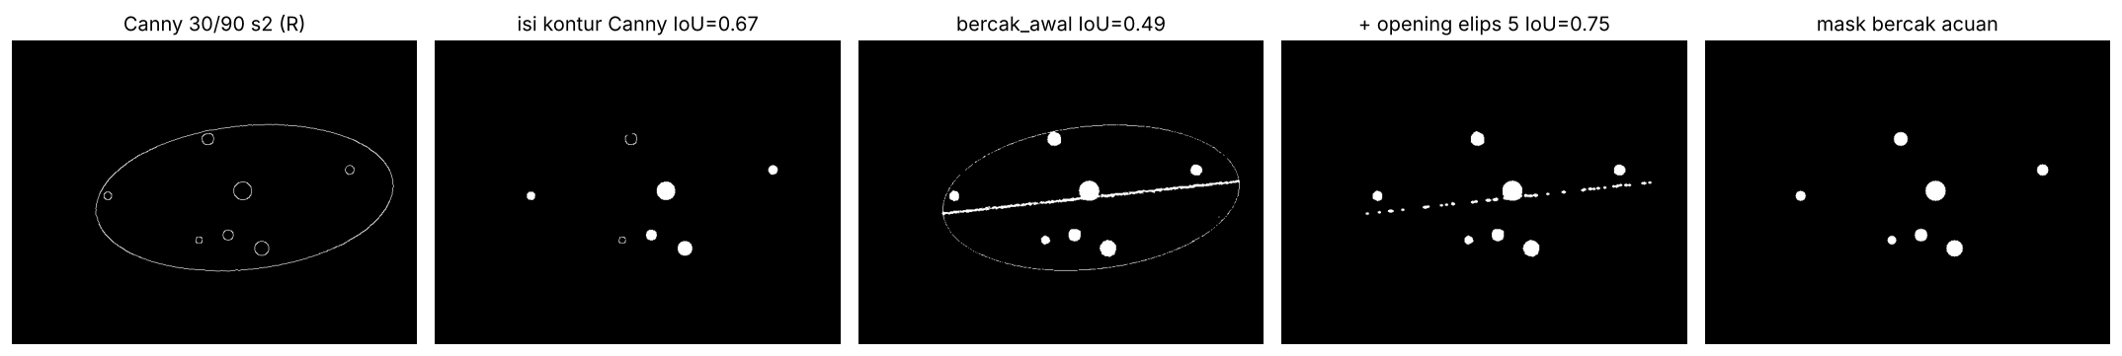
Gambar 7. teh_041: tepi Canny, isi kontur Canny, bercak_awal, bercak_awal + satu opening, dan mask bercak acuan
Tabel 6. Keputusan pemakaian deteksi tepi pada SIMUTEH (format Tabel 8 petunjuk)
Keperluan | Dipakai? | Operator dan parameter | Bukti
Menemukan batas daun | Tidak (Canny) | Batas daun diambil dari mask daun hasil segmentasi, lalu gradien morfologi (P6) | Recall Canny 0,988–0,999, tetapi isi konturnya hanya IoU 0,50–0,65 karena kontur tidak selalu tertutup; mask daun awal IoU 0,979–0,994
Menemukan batas bercak | Ya, sebagai pemeriksa mutu dan penanda visual | canny_persentil kanal R, q = 98, rasio 0,4, sigma 2 | F1 0,993; recall tepi bercak berat 0,975, ringan 0,966, kontras rendah 0,969 (Tabel 4); Canny tetap sigma 2 hanya 0,422 pada kontras rendah
Mengisi wilayah bercak (segmentasi) | Tidak | Ambang kanal R (median + k·MAD) lalu morfologi (P6) | Isi kontur Canny IoU 0,29/0,28 (kontras rendah 0,005); ambang + satu opening sudah 0,84/0,68 (Gambar 7)
Fitur bentuk bercak (P9) | Ya, dari kontur mask bercak, bukan dari tepi | cv2.findContours pada mask bercak hasil P6 | Kontur Canny yang tertutup hanya 6,0 dari 8,6 bercak (berat) dan 1,0 dari 1,85 (ringan)

P2.6 Tepi hanya dipakai sebagai pemeriksa mutu batas bercak, dijalankan sesudah segmentasi (Tabel 6). Tepi canny_persentil dibandingkan dengan kontur mask bercak, dan bila keduanya tidak berhimpit (F1 rendah), citra ditandai perlu difoto ulang. Tepi saja belum cukup untuk persentase luas karena tepi hanyalah garis setebal 1 piksel. Luas memerlukan wilayah tertutup yang dapat dihitung pikselnya, dan setiap celah kecil pada kontur membuat wilayah itu tidak dapat diisi. Akibatnya isi kontur Canny hanya mencapai IoU 0,29 (berat) dan 0,28 (ringan), pada kontras rendah 0,005, serta persen bercak berat 1,49% dibanding acuan 5,00%. Kebutuhan pengguna no. 2 (keluaran persen bercak) menuntut wilayah, yang langsung diberikan oleh ambang kanal R ditambah morfologi (IoU 0,84/0,68 setelah satu opening). Kebutuhan no. 4 (proses cepat) juga lebih terpenuhi tanpa jalur tepi. Jalur tepi memerlukan Canny, penutupan celah, pengisian kontur, dan pemeriksaan kegagalan, padahal ambang ditambah morfologi hanya butuh ≈ 4–6 ms per citra di laptop dan canny_persentil saja ≈ 8 ms.

3.3 Bagian 3: Operasi Morfologi pada Citra Biner
Citra biner awal sangat kasar: bercak_awal (k = 4) menghasilkan 150 komponen pada teh_041 (acuan 7, IoU 0,489), 127 pada teh_021 (acuan 3, IoU 0,269), dan 238 pada daun sehat teh_011. Mask daun awal (Otsu kanal S) sudah baik pada ketiganya (IoU 0,996–0,999). Gambar 8 menunjukkan enam operasi dengan SE elips 5 × 5. Pada teh_021, opening menyisakan tepat 3 komponen (IoU 0,921), sedangkan closing saja masih 79 komponen (IoU 0,248); pada teh_011, opening mengosongkan citra, sedangkan closing saja masih 208 komponen.
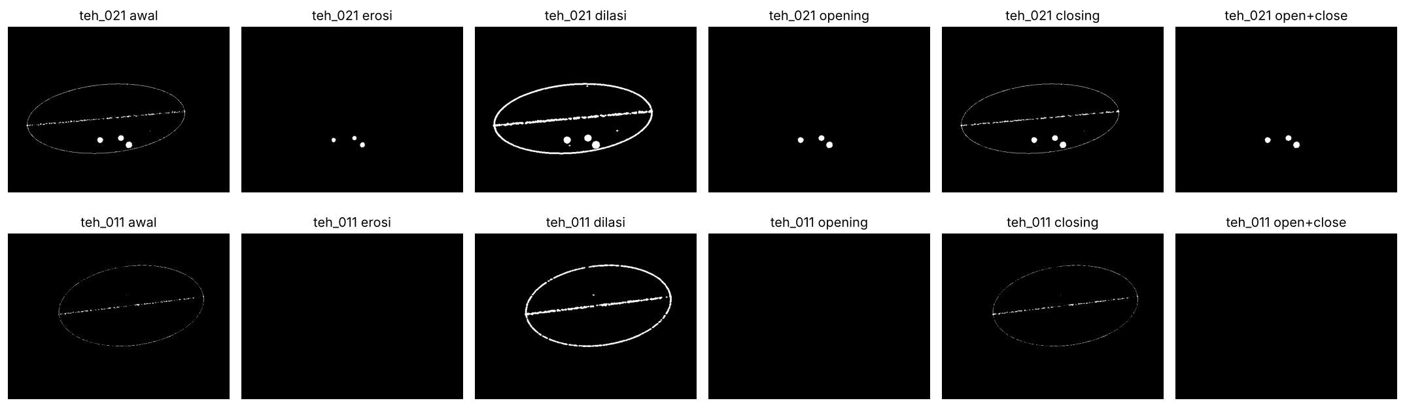
Gambar 8. Erosi, dilasi, opening, closing, dan opening lalu closing (SE elips 5) pada teh_021 (atas, ringan) dan teh_011 (bawah, sehat)
P3.1 Erosi 3 × 3 hanya mempertahankan piksel yang seluruh 9 tetangganya bernilai 1. Bercak pada lembar hitung berlubang di tengah, sehingga setiap piksel cincin punya paling sedikit satu tetangga 0 (lubang atau latar) dan semuanya terhapus. Opening tidak dapat mengembalikannya karena dilasi hanya menumbuhkan piksel yang tersisa dari erosi, dan tidak ada yang tersisa. Closing menutup lubang (bercak menjadi 3 × 3 padat), tetapi dilasinya juga menjembatani celah dua baris antara piksel diagonal (4,4) dan garis di baris 7. Piksel (5,4) dan (6,4) menjadi 1, sehingga bercak, piksel diagonal, dan garis menyatu menjadi satu komponen. Bagi SIMUTEH ini berisiko: bercak yang dekat dengan potongan tulang daun dapat tergabung menjadi satu objek yang memanjang, sehingga jumlah bercak salah, luasnya membengkak, atau komponen itu terbuang oleh syarat bentuk. Closing lalu opening (butir d) menyelesaikan contoh ini dengan menyisakan bercak 3 × 3 saja.
P3.2 Konektivitas 8 lebih tepat. Pada lembar hitung, piksel diagonal (4,4) yang menyentuh sudut bercak dihitung sebagai bagian bercak dengan konektivitas 8 (3 komponen), tetapi sebagai komponen sendiri dengan konektivitas 4 (4 komponen). Bercak nyata adalah gumpalan padat yang tepinya bergerigi setelah diambang; piksel yang hanya bersentuhan di sudut tetap bagian dari luka yang sama, sehingga konektivitas 4 cenderung memecah satu bercak menjadi beberapa. Pada data, jumlah komponen konektivitas 4 dan 8 hanya berbeda pada 3 dari 60 citra (semuanya daun sehat, pada potongan tulang daun), sehingga pilihan ini tidak mengubah hitungan bercak asli di dataset ini, tetapi konektivitas 8 lebih aman untuk tepi bercak yang tidak rata.
P3.3 Opening dengan SE elips 5 membuang semua objek yang tidak dapat memuat SE tersebut, yaitu yang lebih sempit dari ±5 piksel. Titik derau (1–3 piksel) dan cincin tepi daun (setebal 1–2 piksel; median tebal komponen awal hanya 2 piksel) termasuk di sini. Closing sebaliknya hanya menambah piksel (mengisi lubang dan menyambung celah) dan tidak pernah membuang objek, sehingga jumlah komponen hanya berkurang karena beberapa komponen tersambung (238 → 208 pada teh_011). Pada teh_011 opening membersihkan semuanya, tetapi pada 9 dari 20 daun sehat masih tersisa 17–1.736 piksel. Sisa ini hampir seluruhnya berada di tulang daun utama (hanya 0–9% di pita tepi daun), dengan tebal maksimum 4,4–6,4 piksel. Tulang daun utama digambar setebal 3 piksel, tetapi derau dan median melebarkan wilayah yang lolos ambang, sehingga bagian yang paling tebal dan persimpangan cabang cukup lebar untuk memuat SE elips 5 dan lolos opening.
P3.4 Saya memilih k = 4, SE elips, opening 5, dan closing 3. Nilai k = 3 meloloskan banyak bercak palsu (galat jumlah sehat sampai 33), sedangkan k = 6 memotong bercak (IoU elips 5 turun dari 0,84/0,68 menjadi 0,79/0,66). Untuk k = 4, elips 5 memberi IoU 0,84/0,68 (Tabel 7). SE 3 terlalu kecil untuk membuang tulang daun (galat sehat 10–34), sedangkan SE 7 membersihkan daun sehat (galat 0,10) tetapi mulai mengikis bercak ringan: pada modul final, opening 7 membuat 2 daun berbercak dinilai sehat (parameter final: 1). Trade-off-nya: SE besar mengurangi bercak palsu di daun sehat tetapi menghapus bercak ringan yang kecil, sedangkan SE kecil sebaliknya. Saya mengambil SE 5 dan menyerahkan sisa potongan tulang daun (galat sehat 4,45) kepada penyaringan bentuk di Bagian 4, karena potongan itu memanjang sedangkan bercak tidak. Closing dibuat terpisah dan lebih kecil (3): setelah penyaringan, closing 3 kehilangan bercak paling sedikit (3, dibanding 4 dan 6 untuk closing 5 dan 7) tanpa penggabungan bercak (Tabel 8). Hasil SE elips 3 × 3 identik dengan silang 3 × 3 karena cv2.getStructuringElement(MORPH_ELLIPSE, (3, 3)) menghasilkan pola tanda tambah yang sama persis (5 piksel). Elips 5 dan 7 baru berbentuk mendekati lingkaran (17 dan 33 piksel).
Tabel 7. Ringkasan eksperimen SE untuk k = 4, opening lalu closing dengan SE yang sama, 60 citra (format Tabel 9 petunjuk)
Bentuk SE | Ukuran | IoU berat | IoU ringan | Galat jumlah berat | Galat jumlah ringan | Galat jumlah sehat
persegi | 3 | 0,82 | 0,57 | 4,85 | 5,50 | 9,95
persegi | 5 | 0,84 | 0,69 | 0,25 | 0,65 | 1,25
persegi | 7 | 0,82 | 0,59 | 0,15 | 0,50 | 0,00
elips | 3 | 0,81 | 0,52 | 17,50 | 11,00 | 33,55
elips | 5 | 0,84 | 0,68 | 1,00 | 0,65 | 4,45
elips | 7 | 0,84 | 0,69 | 0,15 | 0,25 | 0,10
silang | 3 | 0,81 | 0,52 | 17,50 | 11,00 | 33,55
silang | 5 | 0,84 | 0,66 | 2,30 | 1,50 | 7,15
silang | 7 | 0,84 | 0,64 | 0,00 | 0,40 | 0,65

Tabel 8. Pengaruh ukuran closing (k = 4, opening elips 5) sebelum dan sesudah penyaringan bentuk (luas ≥ 40, kebulatan ≥ 0,4, rasio ≤ 1,8)
Closing | Tergabung (tanpa saring) | Hilang (tanpa saring) | Tergabung (dengan saring) | Hilang (dengan saring) | IoU berat / ringan (dengan saring)
tanpa | 0 | 1 | 0 | 5 | 0,832 / 0,703
elips 3 | 0 | 1 | 0 | 3 | 0,848 / 0,705
elips 5 | 1 | 1 | 0 | 4 | 0,850 / 0,677
elips 7 | 3 | 1 | 1 | 6 | 0,847 / 0,679

Gradien morfologi (dilasi − erosi) dari mask daun memberi F1 batas daun 0,996 (normal), 0,978 (gelap), 0,981 (terang), dan 0,936 (bayangan), selalu di atas Canny Gray (0,919; 0,895; 0,924; 0,813). Pada kontras rendah gradien morfologi turun ke 0,471, sedangkan Canny Gray 0,000. Canny kanal R justru 0,949 dan canny_persentil 0,920.
P3.5 Gradien morfologi tidak memerlukan ambang magnitudo: ia langsung mengambil batas mask, sehingga tepinya selalu tertutup, tebal 1–2 piksel, dan persis membatasi wilayah yang dipakai untuk menghitung luas daun. Selama mask daun benar, hasilnya tidak bergantung pada kontras. Inilah sebabnya pada kontras rendah gradien morfologi (0,471) masih jauh di atas Canny Gray yang gagal total (0,000). Angka 0,471 sendiri rendah karena gradien morfologi mewarisi kegagalan mask: Otsu kanal S hanya mencapai IoU 0,71–0,99 (rerata ≈ 0,93) pada kontras rendah. Canny tetap diperlukan ketika segmentasi diragukan. Canny kanal R (0,949) dan canny_persentil (0,920) masih menemukan batas daun pada kontras rendah, sehingga bila tepi Canny tidak berhimpit dengan gradien mask, mask daun itu perlu diperiksa. Peran ini sama dengan peran pemeriksa mutu pada Tabel 6.

3.4 Bagian 4: Komponen Terhubung dan Pengukuran Bercak
Lembar hitung 4.1 (Lampiran A.4): bercak 3 × 3 memiliki luas 9 piksel = 1,7227 mm², keliling 12, kebulatan 0,785, dan rasio aspek 1. Garis 1 × 6 memiliki luas 6 piksel = 1,1484 mm², keliling 14, kebulatan 0,385, dan rasio aspek 6. Aturan sederhana yang diturunkan: komponen dianggap bercak bila kebulatan ≥ 0,5 dan rasio aspek ≤ 2.
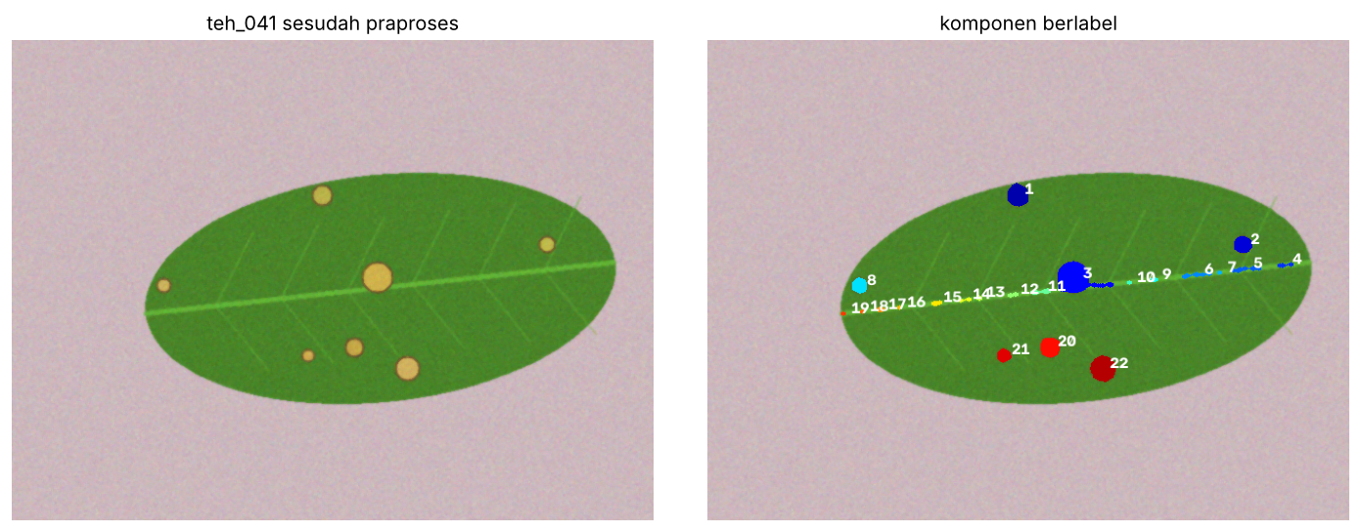
Gambar 9. Komponen berlabel pada teh_041 sesudah opening lalu closing elips 5 (Kode 4.1), sebelum penyaringan
Tabel 9. Ukuran setiap komponen pada teh_041 (format Tabel 10 petunjuk). Huruf tebal: bercak asli; lainnya potongan tulang daun
Label | Luas (px) | Luas (mm²) | Keliling (px) | Kebulatan | Rasio aspek | Pusat (x, y)
1 | 386 | 73,88 | 71,9 | 0,94 | 1,15 | (308, 154)
2 | 251 | 48,04 | 56,6 | 0,98 | 1,06 | (533, 204)
3 | 928 | 177,62 | 168,0 | 0,41 | 1,77 | (366, 238)
4 | 51 | 9,76 | 41,5 | 0,37 | 3,57 | (575, 224)
5 | 103 | 19,71 | 73,6 | 0,24 | 5,44 | (536, 228)
6 | 104 | 19,91 | 72,8 | 0,25 | 6,06 | (487, 234)
7 | 17 | 3,25 | 13,7 | 1,15 | 1,25 | (510, 232)
8 | 197 | 37,71 | 50,6 | 0,97 | 1,14 | (151, 245)
9 | 27 | 5,17 | 17,7 | 1,09 | 1,50 | (445, 239)
10 | 17 | 3,25 | 13,7 | 1,15 | 1,25 | (420, 242)
11 | 82 | 15,70 | 47,6 | 0,46 | 3,80 | (331, 251)
12 | 42 | 8,04 | 28,1 | 0,67 | 2,52 | (304, 254)
13 | 26 | 4,98 | 17,1 | 1,12 | 1,00 | (270, 257)
14 | 38 | 7,27 | 33,8 | 0,42 | 3,09 | (256, 259)
15 | 45 | 8,61 | 26,5 | 0,81 | 2,33 | (227, 262)
16 | 17 | 3,25 | 13,7 | 1,15 | 1,25 | (191, 267)
17 | 37 | 7,08 | 21,7 | 0,99 | 2,00 | (172, 269)
18 | 17 | 3,25 | 13,7 | 1,15 | 1,25 | (154, 271)
19 | 17 | 3,25 | 13,7 | 1,15 | 1,25 | (135, 273)
20 | 313 | 59,91 | 64,6 | 0,94 | 1,06 | (341, 306)
21 | 147 | 28,14 | 43,5 | 0,98 | 1,00 | (295, 314)
22 | 526 | 100,68 | 85,6 | 0,90 | 1,00 | (393, 328)

Kode 4.1 menemukan 22 komponen pada teh_041, sama untuk konektivitas 4 dan 8 (Gambar 9, Tabel 9). Tujuh di antaranya adalah bercak asli (label 1, 2, 3, 8, 20, 21, 22; 147–928 piksel = 28–178 mm²). Label 3 adalah bercak terbesar yang menempel pada potongan tulang daun utama sehingga kebulatannya hanya 0,41. Lima belas komponen lainnya berjajar di sepanjang tulang daun utama: kecil (17–45 piksel) atau memanjang (rasio aspek sampai 6,06).
Tabel 10. Hasil aturan penyaringan pada 60 citra, sesudah opening lalu closing elips 5 (format Tabel 11 petunjuk), ditambah aturan final modul
Aturan | Galat jumlah berat | Galat jumlah ringan | Galat jumlah sehat | Daun sehat dengan bercak palsu
tanpa saring | 1,00 | 0,65 | 4,45 | 9
luas ≥ 20 | 0,60 | 0,40 | 3,35 | 7
luas + kebulatan (≥ 0,5) | 0,30 | 0,25 | 2,30 | 6
luas + kebulatan + rasio (≤ 1,8) | 0,15 | 0,25 | 0,95 | 5
final: luas ≥ 40, kebulatan ≥ 0,4, rasio ≤ 1,8 | 0,00 | 0,20 | 0,00 | 0

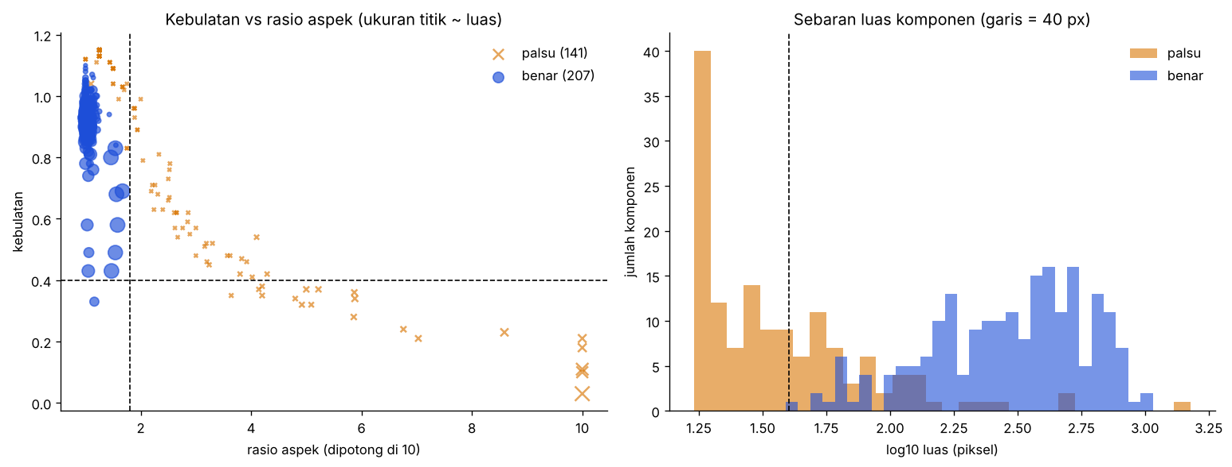
Gambar 10. Komponen benar dan palsu sesudah pembersihan final pada 60 citra: kebulatan terhadap rasio aspek (kiri, garis = ambang final) dan sebaran luas (kanan, garis = 40 piksel)
Diagram sebar (Gambar 10) dibuat dari 348 komponen hasil pembersihan final (opening elips 5, closing elips 3). Komponen ditandai benar bila lebih dari separuh pikselnya berada di mask bercak acuan. Komponen palsu umumnya kecil (median 30 piksel, 75% ≤ 54 piksel), sedangkan bercak benar mulai 39 piksel dan 95% di atas 75 piksel. Semua bercak benar memiliki rasio aspek ≤ 1,67 dan 95% berkebulatan ≥ 0,77, sementara potongan tulang daun yang besar berasio sampai 48,7. Aturan final meloloskan 205 dari 207 bercak benar (99,6% luasnya) dan hanya 1 dari 141 komponen palsu. Luas saja (≥ 40) masih meloloskan 51 komponen palsu dan bentuk saja 77, sehingga keduanya harus dipakai bersama.
P4.1 Kebulatan bercak 3 × 3 adalah 0,785, jauh di atas garis (0,385), sehingga kebulatan memisahkan keduanya dengan jelas. Bercak 3 × 3 tidak berkebulatan 1 karena dalam grid piksel ia sebenarnya persegi, dan keliling yang dihitung menyusuri sisi piksel berbentuk tangga. Untuk persegi, 4πA/P² = π/4 = 0,785. Lingkaran digital yang lebih besar mendekati 1 tetapi tidak pernah tepat 1. Sebaliknya, cv2.arcLength mengukur kontur yang melewati pusat piksel tepi, sehingga keliling bercak 3 × 3 hanya 8 sedangkan luas tetap dihitung 9 piksel penuh. Kebulatannya menjadi 4π·9/64 = 1,767 (> 1), dan kebulatan garis 1 × 6 naik ke 0,754. Pada komponen kecil, keliling yang terlalu pendek ini membuat kebulatan tidak dapat dipercaya (di Tabel 9, komponen 17 piksel berkebulatan 1,15). Karena itu syarat luas minimum wajib menyertai syarat bentuk.
P4.2 Konversi 0,4375 mm per piksel berasal dari model kamera lubang jarum: f = 4,0 mm, ukuran piksel sensor 0,0014 mm, foto 4000 piksel diperkecil ke 640 piksel (faktor 0,16), sehingga satu piksel kerja = 0,0014/0,16 = 0,00875 mm di sensor = 0,00875 × Z/f = 0,00875 × 200/4 = 0,4375 mm di objek. Asumsinya: jarak kamera tepat 200 mm; kamera tegak lurus dan daun datar sejajar sensor (tanpa perspektif); f dan ukuran piksel sesuai spesifikasi; tanpa distorsi lensa; tanpa zoom digital; dan foto selalu diperkecil ke lebar 640 piksel. Bila dipotret dari 30 cm, satu piksel mewakili 0,4375 × 300/200 = 0,656 mm, dan luasnya per piksel 2,25 kali lebih besar. Dengan konversi tetap, luas bercak dalam mm² akan terlalu kecil (hanya 44% dari sebenarnya). Persen bercak tidak terpengaruh karena merupakan rasio dua luas pada foto yang sama, sehingga kelas mutu tetap benar. Untuk foto nyata, SIMUTEH sebaiknya mengkalibrasi skala dari benda acuan berukuran tetap di nampan, misalnya penggaris di tepi bingkai (sudah ada di rencana akuisisi P1–P4) atau penanda cetak, sehingga mm per piksel dihitung ulang untuk setiap foto.
P4.3 Aturan rasio aspek paling efektif membuang bercak palsu: menambahkannya menurunkan galat jumlah sehat dari 2,30 ke 0,95 (Tabel 10), karena potongan tulang daun memanjang. Pada diagram sebar, hampir semua komponen palsu yang besar berada di kanan garis rasio 1,8. Namun aturan bawaan (luas ≥ 20) masih menyisakan bercak palsu pada 5 daun sehat. Baru setelah luas minimum dinaikkan ke 40 piksel semua bercak palsu di daun sehat hilang. Risiko aturan rasio: bercak yang memanjang secara alami, misalnya luka yang mengikuti tulang daun, atau dua bercak yang menyatu akan memiliki rasio > 1,8 dan terbuang, sehingga jumlah dan luas bercak menjadi terlalu kecil. Contohnya di data ini adalah komponen 276 piksel pada teh_058 (dua bercak menyatu, kebulatan 0,33) yang terbuang. Perbaikannya adalah memisahkan bercak yang menyatu sebelum penyaringan (distance transform/watershed), atau memakai ukuran bentuk yang tidak menghukum gabungan dua lingkaran, seperti solidity.
P4.4 Luas total bercak hasil modul final pada teh_041 adalah 2.645 piksel (506,3 mm²), sedangkan mask acuan 2.619 piksel. Hasil saya lebih besar 1,0% (80 piksel berlebih, 54 piksel kurang). Penyebabnya: (1) cincin kecokelatan memiliki R ≈ 117, jauh di atas ambang 91,8 (median 74,0 + 4 × MAD 4,45), sehingga 95,1% piksel cincin ikut terhitung sebagai bercak. Ini benar, karena mask acuan juga mencakup cincin (jari-jari r + 2); (2) median 3 × 3 pada praproses melebarkan tepi terang sekitar 1 piksel ke arah daun; (3) closing mengisi lekukan kecil di batas bercak. Kekurangan 54 piksel adalah piksel cincin paling luar yang warnanya bercampur dengan daun. Tanpa penyaringan (keluaran Kode 4.1), luasnya justru +29,4% karena 15 potongan tulang daun ikut terhitung. Ini menunjukkan bahwa penyaringan bentuk lebih menentukan ketepatan luas daripada operasi morfologinya.

3.5 Bagian 5: Integrasi Modul bercak.py
Ketujuh TODO pada src/bercak.py dilengkapi: opening lalu closing; pelabelan konektivitas 8; luas, keliling arcLength, kebulatan, dan rasio minAreaRect; penyimpanan hanya komponen yang lolos ketiga syarat; persen = luas bercak/luas mask daun × 100; serta kelas dari batas_ringan dan batas_berat. Parameter final disimpan di hasil/param_bercak.json. Evaluasi pada 60 citra (Tabel 11, Gambar 11) membandingkan parameter final dengan parameter bawaan petunjuk.
Tabel 11. Ringkasan evaluasi modul bercak.py pada 60 citra (format Tabel 12 petunjuk)
Ukuran | Parameter final | Parameter bawaan | Catatan
Galat absolut rerata persen bercak | 0,229 | 0,268 | poin persen
Korelasi persen prediksi dan acuan | 0,981 | 0,979 | Pearson
Akurasi kelas | 0,983 | 0,917 | 59 dari 60 vs 55 dari 60
Galat jumlah bercak rerata | 0,05 | 0,45 | terhadap komponen mask acuan
Jumlah daun sehat yang dinilai berbercak | 0 | 4 | teh_001, 013, 017, 018 (bawaan)
Jumlah daun berbercak yang dinilai sehat | 1 | 1 | teh_030 (ringan, bayangan)
Kondisi cahaya dengan akurasi terendah | bayangan (0,92) | terang (0,83) | galat persen bayangan −0,48

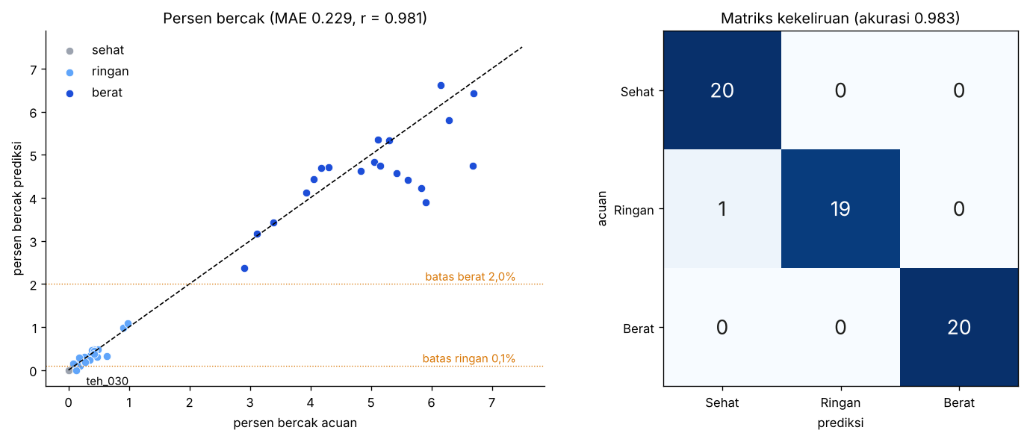
Gambar 11. Persen bercak prediksi terhadap acuan (kiri) dan matriks kekeliruan kelas (kanan), parameter final
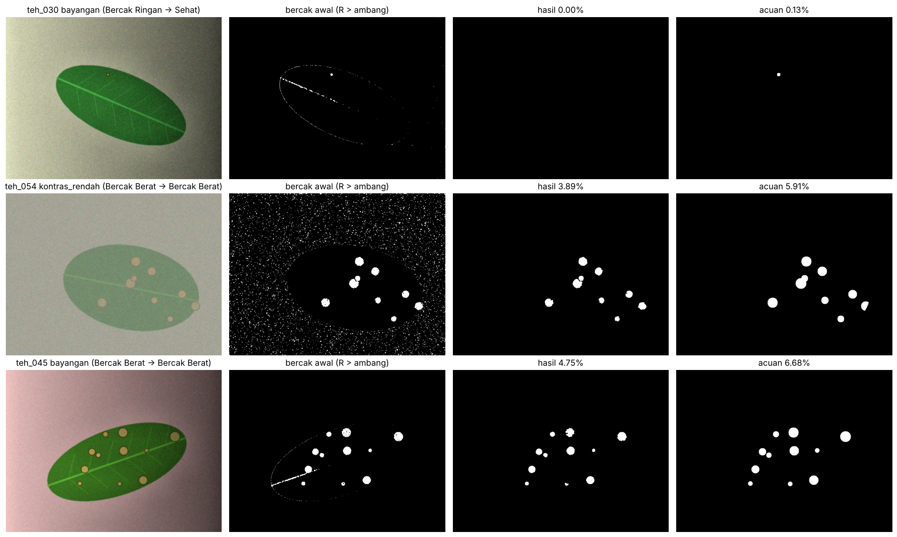
Gambar 12. Analisis kesalahan: citra salah kelas (teh_030) dan dua citra dengan galat persen terbesar; kolom: praproses, bercak awal, hasil akhir, acuan
P5.1 SIMUTEH v0.3 mengukur persen bercak dengan galat absolut rerata 0,229 poin persen dan korelasi 0,981, serta menebak kelas dengan akurasi 0,983 (59 dari 60). Tidak ada daun sehat yang dinilai berbercak, dan seluruh 20 daun berat benar. Galat persen bergantung pada kondisi: normal, gelap, dan terang hampir tanpa bias (+0,01 sampai +0,07 poin persen), sedangkan kontras rendah (−0,32) dan bayangan (−0,48) selalu terlalu kecil. Satu-satunya kesalahan kelas adalah teh_030 (ringan, bayangan; acuan 0,13%) yang dinilai Sehat (0,00%). Pada Gambar 12, ambang global dihitung dari median dan MAD seluruh daun, padahal sisi kiri daun (R ≈ 54) jauh lebih terang daripada sisi kanan (R ≈ 31). Gradien cahaya ini ikut terhitung sebagai sebaran, sehingga MAD membengkak menjadi 7,41 (teh_041 normal: 4,45) dan ambang naik ke 69,7. Hanya inti bercak yang terang yang lolos (±52% piksel), sedangkan cincin cokelat tidak. Setelah opening, inti itu tinggal 39 piksel lalu terbuang oleh syarat luas ≥ 40. Penyebab yang sama membuat persen teh_045 dan teh_060 (berat, bayangan) 27–29% terlalu kecil. Pada teh_054 (berat, kontras rendah; 5,91% → 3,89%), Otsu kanal S salah di dua arah: bintik-bintik nampan masuk ke mask daun (luas daun 6,3% lebih besar) dan 9,5% piksel bercak jatuh di luar mask.
P5.2 Batas 0,1% dan 2,0% dipilih dengan melihat label.csv seluruh dataset, lalu dievaluasi pada data yang sama. Model sudah "melihat" jawaban sebelum diuji, sehingga akurasi 0,983 adalah perkiraan terbaik, bukan kinerja yang dapat diharapkan pada daun baru. Hal yang sama berlaku untuk luas_min, bulat_min, dan closing yang saya pilih, karena semuanya diukur pada 60 citra yang sama. Data ini juga memperlihatkan rapuhnya batas tersebut: daun ringan terkecil (teh_032) hanya 0,08%, di bawah batas ringan 0,1%. Ia dinilai benar hanya karena hasil saya kebesaran (0,155%). Seharusnya data dibagi menjadi latih, validasi, dan uji (P11). Batas dan parameter dipilih pada data latih, dibandingkan dan disetel pada data validasi, lalu data uji dipakai sekali di akhir untuk melaporkan kinerja. Idealnya, batas kelas juga merujuk standar mutu daun teh dari ahli atau pabrik, bukan sekadar celah pada data sintetis.
P5.3 Kesalahan terjadi pada kondisi bayangan (teh_030 salah kelas; persen teh_045 dan teh_060 terlalu kecil) dan kontras rendah (persen teh_054 dan teh_044 terlalu kecil). Kesalahan ini tidak berasal dari praproses, karena kondisi gelap dan terang yang juga diperbaiki praproses tidak salah. Sumbernya adalah citra biner awal: ambang median + k·MAD dihitung global pada daun yang cahayanya tidak rata, dan mask daun Otsu kanal S gagal pada kontras rendah. Penyaringan hanya memperparah teh_030 (39 piksel < 40). Usulan perbaikan yang dapat diuji pada P7: (1) top-hat morfologi sebelum ambang. Ini sudah saya uji sebagai tantangan opsional: IoU bercak pada bayangan naik dari 0,619 ke 0,696 dan bercak teh_030 terdeteksi (IoU 0,617), meskipun persennya 0,081% masih di bawah batas; (2) ambang lokal, misalnya cv2.adaptiveThreshold atau median/MAD per blok; (3) segmentasi daun selain Otsu kanal S, misalnya kanal a* Lab atau Otsu pada beberapa kanal; (4) evaluasi IoU per kondisi untuk setiap metode.
P5.4 Menurut saya, yang lebih merugikan adalah daun berbercak dinilai sehat. Cacar daun teh (blister blight) menular, sehingga bercak yang lolos berarti pengendalian di kebun terlambat dan daun bermutu rendah masuk ke lot yang dijual. Akibatnya bisa berupa penolakan lot oleh pabrik dan turunnya kepercayaan terhadap kelompok tani. Daun sehat yang dinilai berbercak juga merugikan petani lewat harga, tetapi kerugiannya tidak menyebar. Untuk mengurangi daun berbercak yang dinilai sehat, saya akan menurunkan batas_ringan, k, atau luas_min. Konsekuensinya, daun sehat lebih mudah dinilai berbercak: pada data ini luas_min 20 menghasilkan 4 daun sehat berbercak palsu, sedangkan batas_ringan 0,02–0,10 tidak mengubah apa pun karena semua daun sehat bernilai 0%. Agar petugas tetap dapat memeriksa keputusan sistem (amanah dan transparansi), SIMUTEH sebaiknya menampilkan foto dengan kontur bercak di atasnya, jumlah dan persen bercak, serta kelas yang disarankan. Hasil yang dekat batas (misalnya 0,05–0,2%) atau foto yang terdeteksi bayangan atau kontras rendah diberi label "perlu diperiksa", dan keputusan akhir tetap di tangan petugas.
P5.5 Aturan yang paling mungkin terlalu cocok dengan data sintetis adalah kebulatan ≥ 0,4 dan rasio aspek ≤ 1,8. Di dataset ini semua bercak asli adalah lingkaran sehingga syarat itu hampir tidak pernah salah, padahal bercak nyata bisa lonjong, bergerigi, menyatu, atau mengikuti tulang daun. Luas minimum 40 piksel juga bergantung pada skala foto. Cara mengujinya: (1) membuat dataset uji sintetis dengan bercak elips, poligon acak bertepi bergerigi, dan bercak yang menyatu, lalu mengukur recall bercak per bentuk; (2) melabeli 30–50 foto bercak nyata dan menggambar diagram sebar kebulatan–rasio seperti Gambar 10 untuk melihat apakah bercak nyata masih berada di wilayah lolos; (3) membandingkan dengan ukuran bentuk yang lebih longgar (solidity, extent) atau dengan pemisahan bercak menyatu sebelum penyaringan.

4. Keputusan dan Modul Akhir
Peran deteksi tepi diputuskan pada Tabel 6: tepi tidak dipakai untuk luas, tetapi canny_persentil kanal R dipakai sebagai pemeriksa mutu batas bercak. Alur bercak.analisis_daun yang dipakai mulai P7 adalah sebagai berikut:
citra BGR -> praproses adaptif (P1-P4) -> mask_daun_awal (Otsu kanal S)
-> bercak_awal: kanal R > median + 4 x MAD (di dalam mask daun)
-> bersihkan: opening elips 5 -> closing elips 3
-> ukur_dan_saring: komponen konektivitas 8; simpan bila luas >= 40 px,
kebulatan >= 0,4, rasio aspek <= 1,8; catat luas (px, mm2), keliling,
kebulatan, rasio, pusat
-> persen = luas bercak / luas daun x 100 -> kelas (>= 0,1% Ringan; >= 2,0% Berat)
Tabel 12. Justifikasi parameter bercak.py (format Tabel 13 petunjuk)
Parameter | Nilai final | Alasan dan bukti | Risiko bila salah atur
kanal dan k | R (2); 4,0 | Kanal R: KB tertinggi (P1–P4) dan tanpa tepi tulang daun pada daun sehat (P2.5). k = 3: banyak bercak palsu sebelum penyaringan; k = 6: IoU turun 0,84 → 0,79 (Tabel 7). Kepekaan modul: k = 3 → MAE 0,253; k = 5–6 → 2–4 daun berbercak dinilai sehat | k kecil: tulang daun dan derau ikut; k besar: bercak pucat atau di bayangan hilang
se_bentuk, se_open, se_close | elips, 5, 3 | Elips isotropik cocok untuk bercak bundar. Opening 5 membuang struktur < 5 px (derau, tepi daun), sedangkan bercak terkecil berdiameter ≈ 10 px. SE 3 menyisakan tulang daun (Tabel 7). Closing 3: bercak hilang paling sedikit tanpa penggabungan (Tabel 8); opening 7 → 2 daun berbercak dinilai sehat | Opening besar mengikis bercak ringan; closing besar menggabungkan bercak dengan potongan lain (P3.1)
luas_min | 40 px (≈ 7,7 mm²; lingkaran Ø 3,1 mm) | Median luas komponen palsu 30 px; bercak benar mulai 39 px (Gambar 10). Luas 20 masih menyisakan bercak palsu pada 4–5 daun sehat (Tabel 10). Rentang 40–60 stabil; 80 → 3 daun berbercak dinilai sehat. Masih di bawah target bercak terkecil 5 mm (P1–P4) | Terlalu besar: bercak awal < 3 mm tidak terhitung; terlalu kecil: titik derau jadi bercak
bulat_min dan rasio_maks | 0,4; 1,8 | Semua bercak benar berasio ≤ 1,67 dan 95% berkebulatan ≥ 0,77; potongan tulang daun berasio sampai 48,7. Aturan final meloloskan 205/207 bercak benar dan 1/141 komponen palsu. Kebulatan 0,5–0,6 membuang bercak yang menempel (MAE 0,259–0,287); rasio 2,5 → 1 daun sehat berbercak palsu, tanpa batas → 5 | Bercak nyata yang lonjong atau menyatu terbuang (P5.5)
batas_ringan dan batas_berat | 0,1%; 2,0% | Label: sehat 0%, ringan 0,08–0,98%, berat 2,91–6,70%. Batas berat berada di celah lebar 0,98–2,91. Batas ringan 0,02–0,10 memberi hasil sama pada data ini; 0,2 → 7 daun ringan dinilai sehat | Dipilih dari seluruh label (optimistis, P5.2); perlu ditetapkan pada data latih/validasi dan dicek ke standar mutu

Kepekaan seluruh parameter (satu parameter digeser, lainnya tetap) menunjukkan nilai final berada di wilayah yang stabil: k 3–4, opening 3–5, closing 0–7, luas 40–60, kebulatan 0–0,4, dan rasio 1,8 semuanya memberi akurasi 0,983 (Lampiran B). Tantangan opsional juga dikerjakan. Top-hat menaikkan IoU bercak pada bayangan (0,619 → 0,696). Pemisahan inti dengan distance transform menemukan 6 pasang bercak bertumpuk di mask acuan, tetapi memecah beberapa bercak tunggal sehingga tidak dipasang. Waktu praproses + analisis_daun ±8 ms per citra di laptop, sehingga satu foto di telepon kelas menengah (±3–5 kali lebih lambat) tetap selesai jauh di bawah 1 detik.

5. Kesimpulan dan Rencana Pertemuan 7
Tiga temuan terpenting:
- Kanal R adalah kanal tepi sekaligus kanal bercak. Kanal R memberi F1 tepi tertinggi (Canny 0,981) dan tidak memunculkan tepi tulang daun pada daun sehat. Ambang Canny harus diturunkan dari persentil magnitudo (F1 0,993, stabil di semua kondisi), bukan dari median intensitas yang gagal total pada kontras rendah Gray.
- Tepi tidak memberi luas. Isi kontur Canny hanya mencapai IoU 0,28–0,29, sehingga persen bercak dihitung dari wilayah hasil ambang dan morfologi. Tepi hanya dipakai sebagai pemeriksa mutu.
- Penyaringan bentuk lebih menentukan daripada ukuran SE. Opening elips 5, closing elips 3, dan penyaringan luas ≥ 40, kebulatan ≥ 0,4, rasio ≤ 1,8 menghasilkan akurasi kelas 0,983, galat persen 0,229, dan nol daun sehat berbercak palsu. Satu-satunya kesalahan berasal dari ambang global pada daun yang terkena bayangan.
Keterbatasan: data sintetis dengan bercak berbentuk lingkaran sempurna dan bayangan selalu kiri–kanan; parameter dan batas kelas dipilih dan dievaluasi pada 60 citra yang sama; serta mask daun dan bercak masih memakai fungsi sementara dari utils_tepi.py.
Rencana Pertemuan 7 (segmentasi) adalah mengganti mask_daun_awal dan bercak_awal dengan metode yang lebih kuat lalu mengujinya per kondisi dengan IoU. Yang akan diuji: Otsu dan ambang adaptif/lokal untuk bercak pada bayangan, top-hat sebelum ambang, segmentasi daun pada kanal lain (a* Lab) untuk kontras rendah, dan watershed untuk memisahkan bercak yang menyatu. Keluaran segmentasi akan diteruskan ke bersihkan dan ukur_dan_saring yang sudah dibangun, dengan pembagian data latih/validasi/uji agar evaluasinya tidak lagi optimistis.

6. Refleksi
Responsible computer vision. Kesalahan SIMUTEH tidak tersebar merata: semua kesalahan persen dan satu-satunya kesalahan kelas terjadi pada bayangan dan kontras rendah. Artinya, petugas yang menyortir di bawah naungan atau saat berkabut menerima penilaian yang kurang andal. Karena itu hasil dilaporkan per kondisi, foto dengan kondisi sulit diberi peringatan, kontur bercak ditampilkan agar keputusan dapat diperiksa, dan kelas mutu tetap hanya berupa saran bagi petugas. Privasi dijaga seperti pada P1–P4: bingkai hanya berisi daun dan nampan, GPS dimatikan, dan EXIF dibersihkan.
Nilai AIK. Kejujuran (shiddiq) saya terapkan dengan melaporkan angka yang tidak menguntungkan: akurasi 0,983 saya sebut optimistis karena parameter dipilih pada data yang sama, dan daun teh_032 saya akui benar hanya karena hasilnya kebesaran. Amanah saya pahami sebagai menjaga kepercayaan kelompok tani: sistem tidak boleh memberi kesan pasti ketika fotonya buruk, dan keputusan yang menyangkut harga hasil panen petani tetap di tangan manusia.
Pemakaian alat bantu AI generatif. Sesuai izin dosen pengampu, saya memakai asisten AI Claude (Anthropic) untuk: (1) menyusun kode notebook P5 dan P6 berdasarkan kode petunjuk serta melengkapi TODO bercak.py; (2) mengusulkan eksperimen tambahan sebagai bukti analisis (arah gradien terhadap arah radial, sapuan LoG dan q, kontras tulang daun, ukuran closing, kepekaan parameter, dan tantangan opsional); serta (3) menyusun draf teks, tabel, laporan, dan slide. Kedua notebook saya jalankan ulang di laptop sendiri dengan SEED 1022 (Restart & Run All), angka di laporan saya cocokkan dengan keluarannya, dan teksnya saya periksa. Saya bertanggung jawab atas seluruh isi laporan dan siap menjelaskan setiap baris kode serta setiap angka yang dilaporkan.

7. Daftar Pustaka
Bradski, G. (2000). The OpenCV Library. Dr. Dobb's Journal of Software Tools, 25(11), 120–125.
Canny, J. (1986). A computational approach to edge detection. IEEE Transactions on Pattern Analysis and Machine Intelligence, 8(6), 679–698.
Gonzalez, R. C., & Woods, R. E. (2018). Digital Image Processing (4th ed.). Pearson.
Marr, D., & Hildreth, E. (1980). Theory of edge detection. Proceedings of the Royal Society of London. Series B, 207(1167), 187–217.
Program Studi Teknik Informatika UMMI. (2026). Petunjuk Praktikum P5–P6 Computer Vision: Deteksi Tepi, Operasi Morfologi, dan Komponen Terhubung pada SIMUTEH. Universitas Muhammadiyah Sukabumi.
Serra, J. (1982). Image Analysis and Mathematical Morphology. Academic Press.
Soille, P. (2003). Morphological Image Analysis: Principles and Applications (2nd ed.). Springer.
Szeliski, R. (2022). Computer Vision: Algorithms and Applications (2nd ed.). Springer.

Lampiran A. Lembar Hitung Manual

A.1 Lembar Hitung Bagian 1 (gradien)
A = [[52,55,180],[50,58,185],[54,60,190]] (korelasi, kernel tidak dibalik)
a) Sobel Gx = (-1)52 + 0(55) + 1(180) + (-2)50 + 0(58) + 2(185) + (-1)54 + 0(60) + 1(190)
= 128 + 270 + 136 = 534
Sobel Gy = -(52 + 2x55 + 180) + (54 + 2x60 + 190) = -342 + 364 = 22
|G| = akar(534^2 + 22^2) = akar(285156 + 484) = akar(285640) = 534,45
|Gx| + |Gy| = 534 + 22 = 556
theta = atan2(22, 534) = 2,36 derajat
b) Prewitt Gx = (180-52) + (185-50) + (190-54) = 128 + 135 + 136 = 399
Prewitt Gy = (54 + 60 + 190) - (52 + 55 + 180) = 304 - 287 = 17
|G| = akar(399^2 + 17^2) = akar(159201 + 289) = akar(159490) = 399,36
|Gx| + |Gy| = 416; theta = atan2(17, 399) = 2,44 derajat
Sobel / Prewitt = 534,45 / 399,36 = 1,338 (teori 4/3; Sobel memberi bobot 2 di tengah)
c) Laplacian = 55 + 50 + 185 + 60 - 4(58) = 350 - 232 = +118
positif: piksel tengah lebih gelap dari rerata 4 tetangganya -> berada di sisi gelap
tepi; perlintasan nol terletak di antara piksel ini dan sisi terang (kanan)
d) arah gradien ~2,4 derajat (ke kanan, ke bercak terang); arah tepi tegak lurus
= ~92,4 derajat -> tepi VERTIKAL (batas daun-bercak membujur atas-bawah)

A.2 Lembar Hitung Bagian 2 (NMS dan hysteresis)
(a) NMS: arah 0 derajat -> bandingkan kiri-kanan; 90 derajat -> atas-bawah
M1 pusat 100: 0 derajat: 100 >= 90 dan 100 >= 95 -> dipertahankan
90 derajat: 100 >= 40 dan 100 >= 30 -> dipertahankan
M2 pusat 80 : 0 derajat: 80 < 85 (kiri) -> DITEKAN (jadi 0)
90 derajat: 80 >= 60 dan 80 >= 45 -> dipertahankan
(b) baris [20, 60, 120, 80, 40, 90, 30], ambang bawah 50, atas 100
kuat (> 100) : 120 -> [0,0,1,0,0,0,0]
lemah (50..100) : 60, 80, 90 -> [0,1,0,1,0,1,0]
dibuang (< 50) : 20, 40, 30
60 dan 80 bertetangga langsung dengan 120 (kuat) -> tepi
90 bertetangga dengan 40 (dibuang) dan 30 (dibuang) -> tidak tersambung -> 0
tepi akhir = [0, 1, 1, 1, 0, 0, 0]

A.3 Lembar Hitung Bagian 3 (morfologi, SE persegi 3 x 3, luar citra = 0)
a) komponen: bercak berlubang (8 px), piksel diagonal (4,4), titik derau (2,7),
garis baris 7 (6 px). Konektivitas 4: 4 komponen. Konektivitas 8: 3 komponen
((4,4) menyentuh sudut (3,3) sehingga menyatu dengan bercak).
b) erosi: tidak ada piksel yang seluruh 3 x 3-nya bernilai 1 -> citra kosong
opening = dilasi(erosi) = dilasi(kosong) -> kosong
c) closing = erosi(dilasi(B)): d) opening(closing):
0 0 0 0 0 0 0 0 0 0 0 0 0 0 0 0 0 0
0 1 1 1 0 0 0 0 0 0 1 1 1 0 0 0 0 0
0 1 1 1 0 0 0 1 0 <- lubang tertutup 0 1 1 1 0 0 0 0 0
0 1 1 1 0 0 0 0 0 0 1 1 1 0 0 0 0 0
0 0 0 0 1 0 0 0 0 0 0 0 0 0 0 0 0 0
0 0 0 0 1 0 0 0 0 <- celah terisi 0 0 0 0 0 0 0 0 0
0 0 0 0 1 0 0 0 0 (5,4),(6,4) 0 0 0 0 0 0 0 0 0
0 1 1 1 1 1 1 0 0 0 0 0 0 0 0 0 0 0
0 0 0 0 0 0 0 0 0 0 0 0 0 0 0 0 0 0
closing: 19 px, 2 komponen (bercak+diagonal+garis menyatu; derau tetap)
closing lalu opening: hanya bercak 3 x 3 padat (9 px, 1 komponen)

A.4 Lembar Hitung Bagian 4 (ukuran bentuk, 1 px = 0,4375 mm)
a) bercak 3 x 3: luas = 9 px = 9 x 0,4375^2 = 9 x 0,19140625 = 1,7227 mm2
keliling (sisi piksel ke latar) = 3 + 3 + 3 + 3 = 12
kebulatan = 4 pi A / P^2 = 4 x 3,1416 x 9 / 144 = 113,10 / 144 = 0,785
rasio aspek = 3 / 3 = 1
b) garis 1 x 6: luas = 6 px = 6 x 0,19140625 = 1,1484 mm2
keliling = 6 + 6 + 1 + 1 = 14
kebulatan = 4 x 3,1416 x 6 / 196 = 75,40 / 196 = 0,385; rasio aspek = 6 / 1 = 6
c) aturan: bercak bila kebulatan >= 0,5 DAN rasio aspek <= 2
bercak 3 x 3 (0,785; 1) -> bercak; garis (0,385; 6) -> bukan bercak
catatan OpenCV (arcLength lewat pusat piksel): keliling 3 x 3 = 8 -> kebulatan
1,767; garis = 10 -> 0,754. Karena itu syarat luas minimum tetap diperlukan.
Semua lembar hitung di atas diverifikasi dengan kode pada sel awal Bagian 1, 2, 3, dan 4 di kedua notebook. Bila dosen meminta tulisan tangan, foto lembar hitung tulisan tangan dapat menggantikan lampiran ini.

Lampiran B. Kepekaan Parameter bercak.py
Tabel 13. Kepekaan modul terhadap satu parameter yang digeser dari nilai final (60 citra; nilai final ditebalkan)
Parameter | Nilai | MAE persen | Akurasi | Sehat → berbercak | Berbercak → sehat
k | 3 / 4 / 5 / 6 | 0,253 / 0,229 / 0,271 / 0,357 | 0,983 / 0,983 / 0,967 / 0,933 | 0 / 0 / 0 / 0 | 1 / 1 / 2 / 4
se_open | 3 / 5 / 7 | 0,254 / 0,229 / 0,246 | 0,983 / 0,983 / 0,967 | 0 / 0 / 0 | 1 / 1 / 2
se_close | 0 / 3 / 5 / 7 | 0,246 / 0,229 / 0,246 / 0,254 | 0,983 (semua) | 0 (semua) | 1 (semua)
luas_min | 20 / 30 / 40 / 60 / 80 | 0,247 / 0,232 / 0,229 / 0,233 / 0,248 | 0,917 / 0,967 / 0,983 / 0,983 / 0,950 | 4 / 1 / 0 / 0 / 0 | 1 / 1 / 1 / 1 / 3
bulat_min | 0 / 0,3 / 0,4 / 0,5 / 0,6 | 0,235 / 0,235 / 0,229 / 0,259 / 0,287 | 0,983 (semua) | 0 (semua) | 1 (semua)
rasio_maks | 1,5 / 1,8 / 2,5 / tanpa | 0,303 / 0,229 / 0,237 / 0,270 | 0,983 / 0,983 / 0,967 / 0,900 | 0 / 0 / 1 / 5 | 1 (semua)

